МІНІСТЕРСТВО ОСВІТИ І НАУКИ УКРАЇНИ
Національний аерокосмічний університет
«Харківський авіаційний інститут»

Факультет систем управління літальних апаратів
Кафедра систем управління літальних апаратів

Лабораторна робота № 5
з дисципліни «Алгоритмізація та програмування»
на тему «Реалізація циклічних алгоритмів мовою С ++»

ХАІ.301. 16 ЛР

Виконав студент гр. ______319__________

_________________Павло Сафонов_______
(підпис, дата) (П.І.Б.)

Перевірив
_________ к.т.н., доц. Олена ГАВРИЛЕНКО
(підпис, дата) (П.І.Б.)

2025

МЕТА РОБОТИ

Вивчити теоретичний матеріал із синтаксису мовою С ++ і поданням у
вигляді UML діаграм циклічних алгоритмів і реалізувати алгоритми з
використанням інструкцій циклу з передумовою, циклу з післяумовою і
параметризованого циклу мовою C ++ в середовищі Visual Studio.

ПОСТАНОВКА ЗАДАЧІ
Завдання 1. Дано дійсні числа (xi, yi), i = 1,2, ... n, – координати точок на
площині. Визначити кількість точок, що потрапляють в фігуру заданого
кольору (або групу фігур). Варіанти фігур представлено в табл.1.
Завдання 2. Дано дійсне число х і натуральне число n. Необхідно:
a) Обчислити значення виразу при заданих x і n для виразу з табл.2.
b) Вивести: для парних варіантів – значення кожного третього елемента,
для непарних – значення кожного четвертого елемента.
Завдання 3. Дослідити ряд на збіжність. Умова закінчення циклу
обчислення суми прийняти у вигляді: | un | < е або | un | > g, де е – мала величина
для переривання циклу обчислення суми збіжного ряду
(е = 10-5

... 10-20); g – величина для переривання циклу обчислення суми

розбіжного ряду (g = 102
... 105
). Варіанти представлено в табл.3.

Завдання 4. Організувати меню в командному вікні для багаторазового
виконання завдань. *Додати функцію/функції, що вводять з консолі та
повертають коректне значення цілого/дійсного типу у відповідності з
обмеженнями вхідних даних кожного завдання.
Завдання 5. Використовуючи ChatGpt, Gemini або інший засіб
генеративного ШІ, провести самоаналіз отриманих знань і навичок за
допомогою наступних промптів:
1) «Ти - викладач, що приймає захист моєї роботи. Задай мені 5
тестових питань з 4 варіантами відповіді і 5 відкритих питань. Це мають
бути завдання <середнього> рівня складності на розвиток критичного та

2
інженерного мислення. Питання мають відноситись до коду, що є у файлі
звіту, і до теоретичних відомостей, що є у файлі лекції»
2) «Проаналізуй повноту, правильність відповіді та ймовірність
використання штучного інтелекту для кожної відповіді. Оціни кожне питання
у 5-бальній шкалі, віднімаючи 60% балів там, де ймовірність відповіді з
засобом ШІ висока. Обчисли загальну середню оцінку»
3) «Проаналізуй код у звіті, і додай опис і приклади коду з питань, які
є в теоретичних відомостях, але не відпрацьовано у коді при вирішенні
завдань»
Проаналізуйте задані питання, коментарі і оцінки, надані ШІ. Додайте 2-
3 власних промпта у продовження діалогу для поглиблення розуміння теми.

Всі завдання повинні бути реалізовані в одному командному додатку.
Кожне завдання має бути реалізовано у вигляді окремої процедури (функції без
параметрів).

Рекомендації до виконання третього завдання:
1. При налагодженні програми діапазон (е, g) потрібно приймати
невеликим, наприклад, (10-2
, 102
).

2. Наочно аналіз процесу збіжності можна показати на екрані, виконавши
висновок значень наростаючою суми з фіксованою позицією точки і з 15
знаками після точки.
3. Якщо процес збіжності повільний, то висновок даних на екран потрібно
виконувати з заданим кроком М.
У звіті повинен бути лістинг коду програми та скріншот екрану
виконання. Код повинен містити КОМЕНТАРІ !!!
Крім того, в звіті повинно бути представлено чотири діаграми: для всієї
програми і для функцій, що реалізують завдання 1,2 і 3.

Завдання
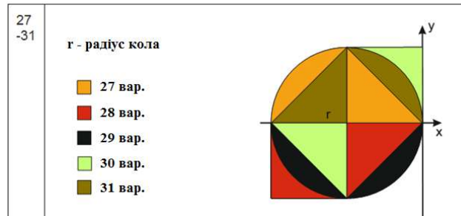

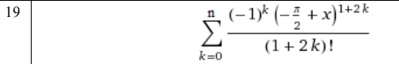

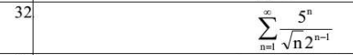

ВИКОНАННЯ РОБОТИ
Код
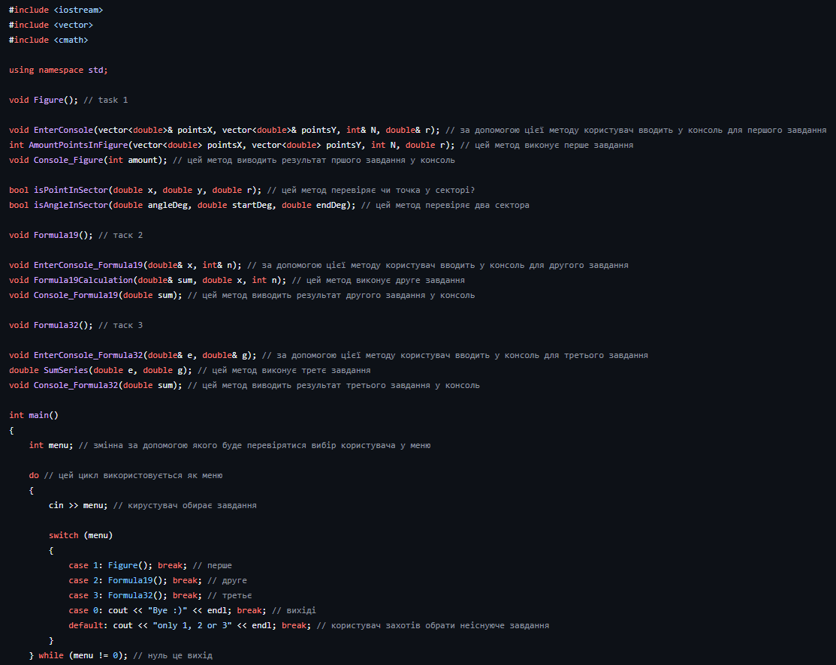

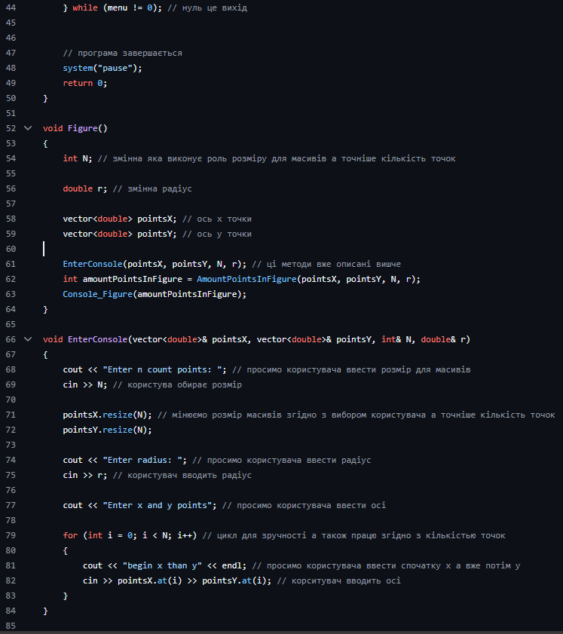

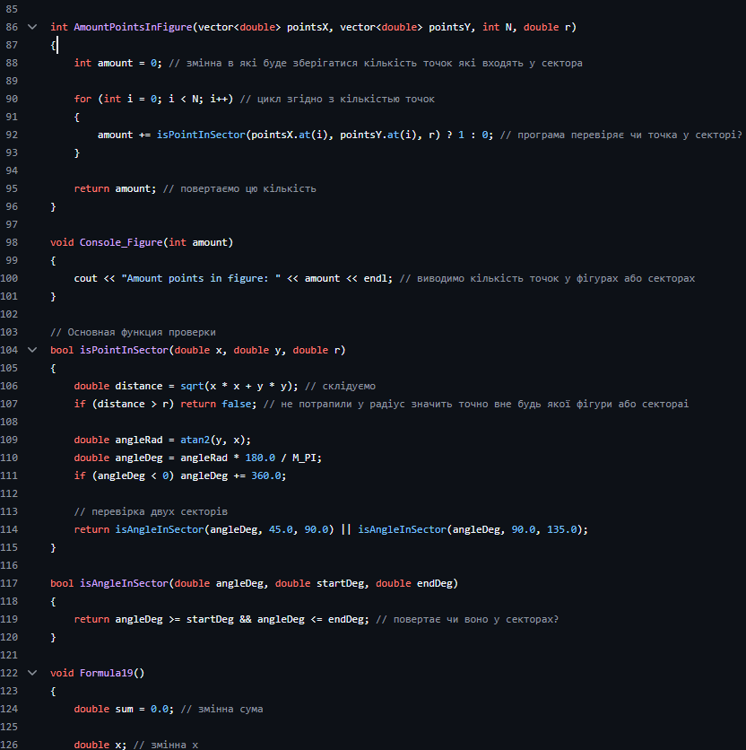

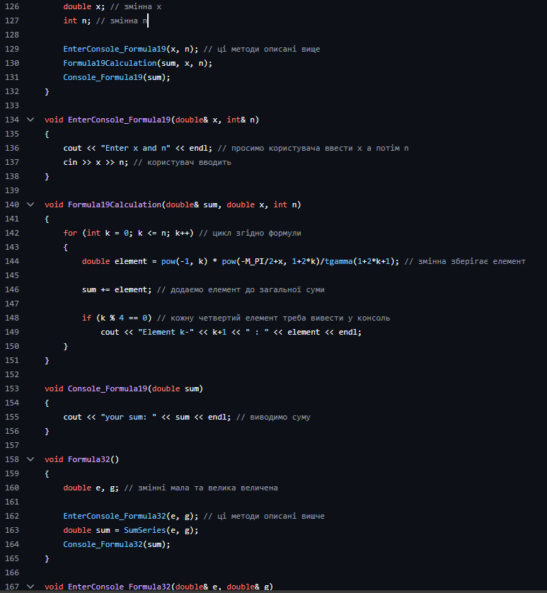

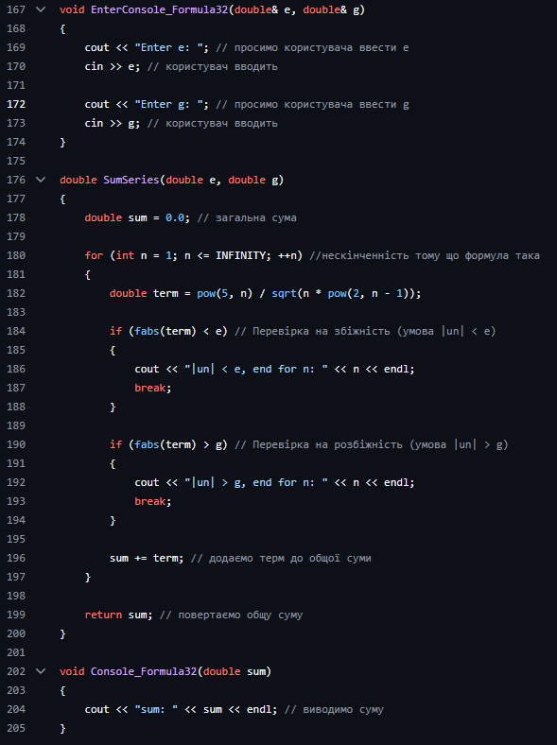

Схеми

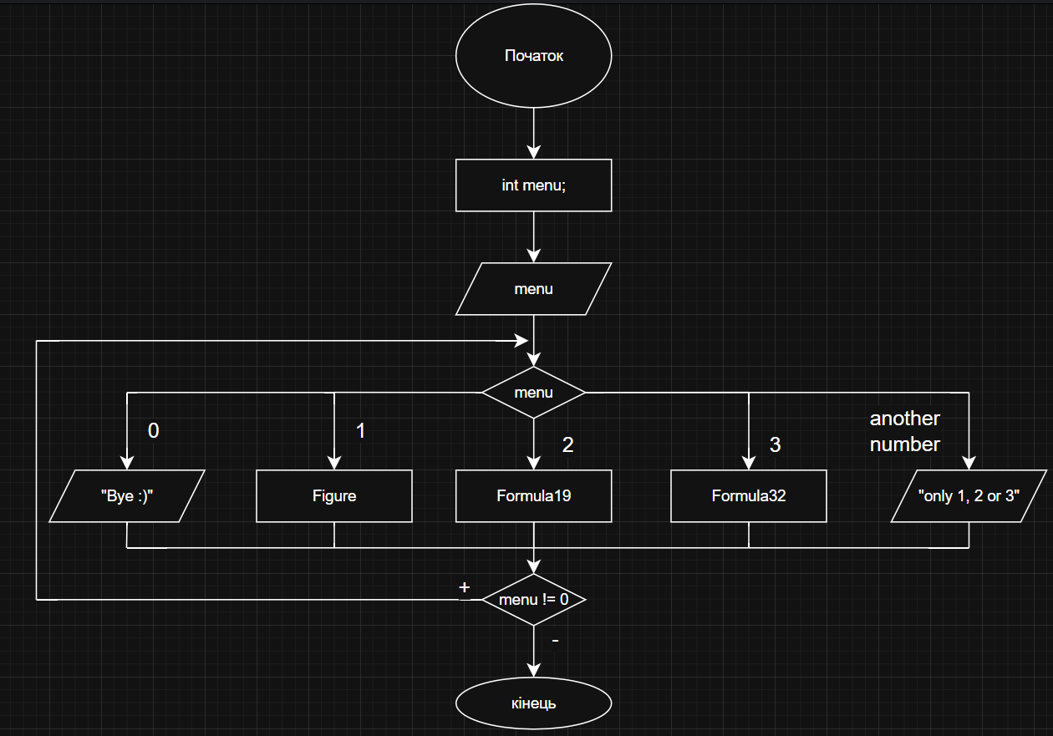

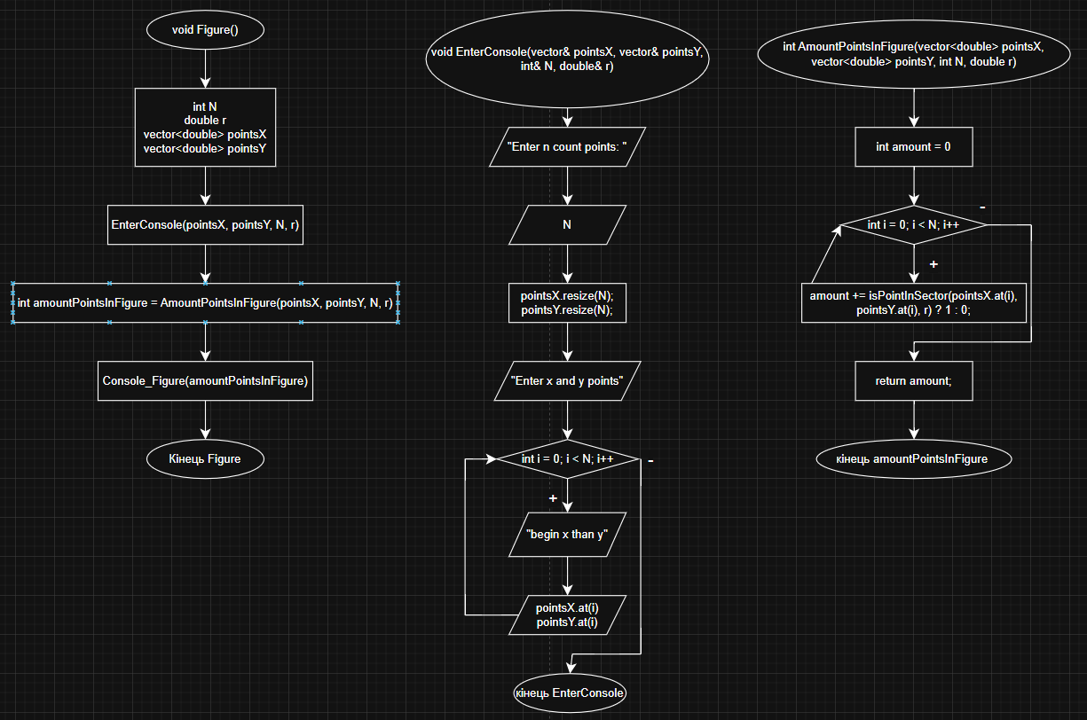

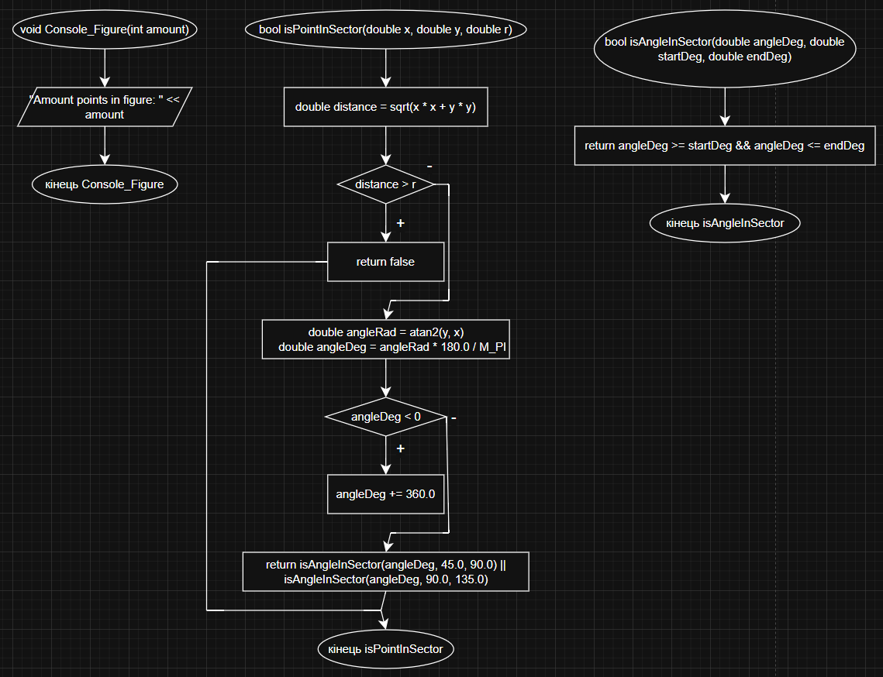

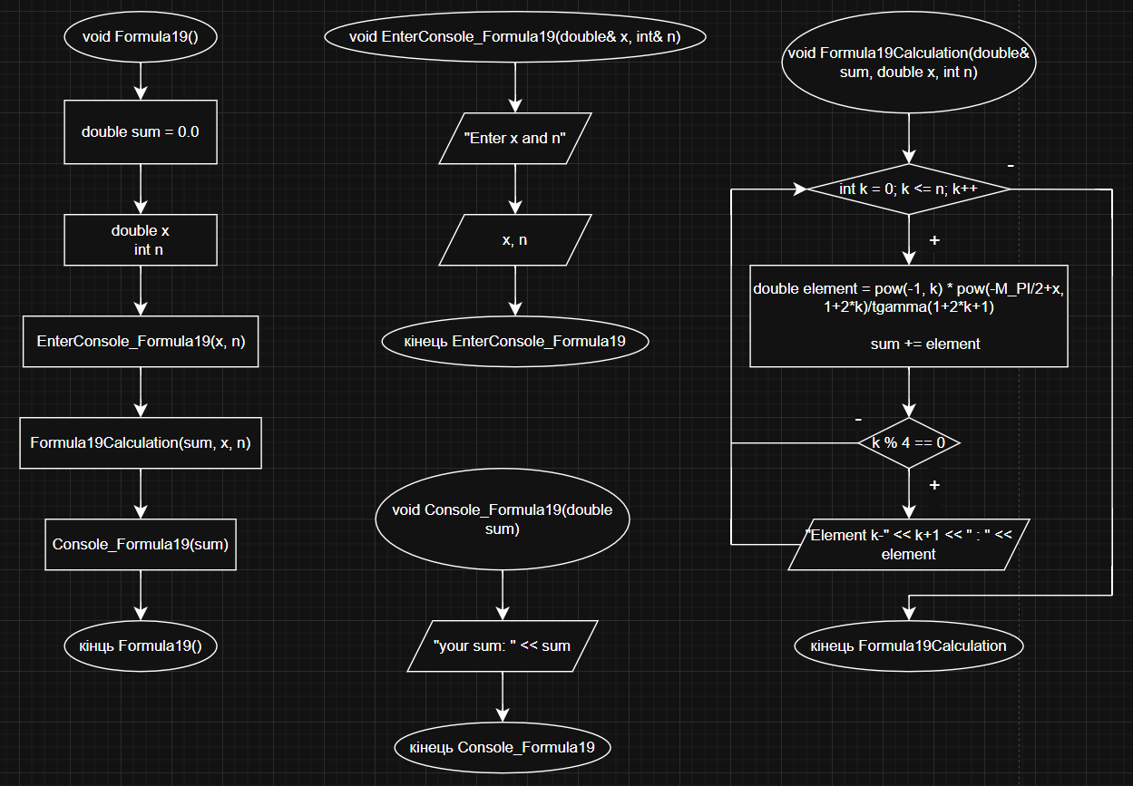

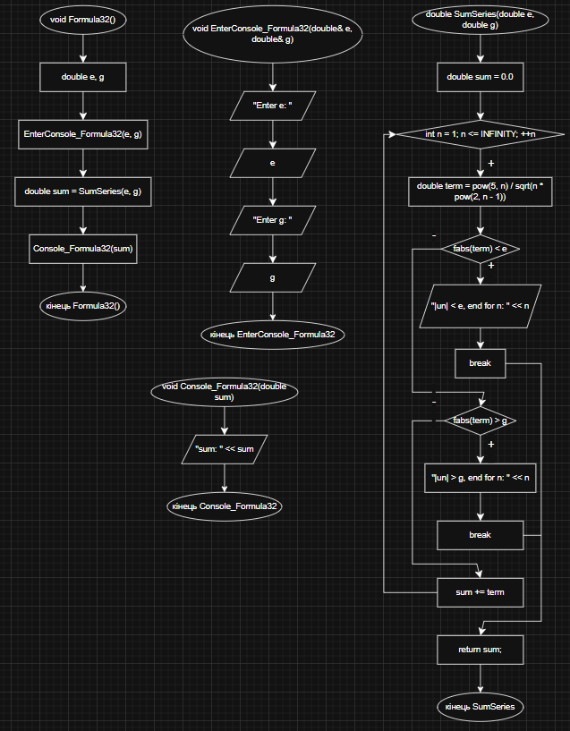

Результат
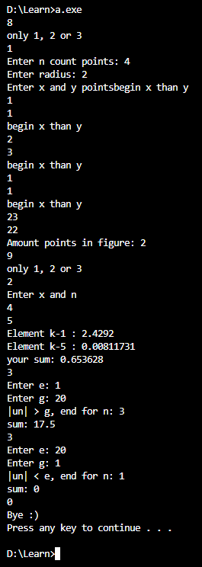

ШІ

